***Муниципальное бюджетное дошкольное образовательное***

***Учреждение детский сад «Звездочка»***

***В рамках проекта:***

***«Сидим дома-не скучаем!»***

***ГРУППОВОЙ ПРОЕКТ***

***«Отчего так много света? Оттого, что это-лето!»***

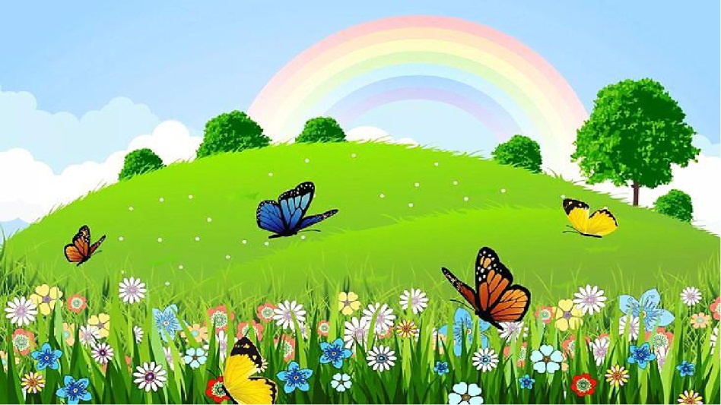

*Автор проекта:*

*Воспитатель МБДОУ ДС*

*«Звездочка»*

*Сатыбалова Айзанат Агалаковна*

г. Новый Уренгой 2020

***Рекомендация для родителей "На пороге лето"***

*Тема недели: «Отчего так много света? Оттого, что это- лето!»*

***Цель:*** формировать элементарные представления о лете (сезонные изменения в природе, одежде людей); расширять знания о летних дарах: овощах, фруктах, ягодах; расширять знания о домашних и лесных животных и птицах, знакомить с некоторыми особенностями поведения лесных зверей и птиц летом; познакомить с некоторыми животными жарких стран. Экспериментирование с водой - через занимательный материал в организованной и самостоятельной деятельности детей на самоизоляции.

***Участники проекта :*** дети старшего подготовительного дошкольного возраста, воспитатель группы № 7 «Пчелки», родители воспитанников.

***Задачи:***

1. Поговорить с ребенком о лете **(**что происходит в природе летом (с растениями, с животными, изменения в неживой природе).

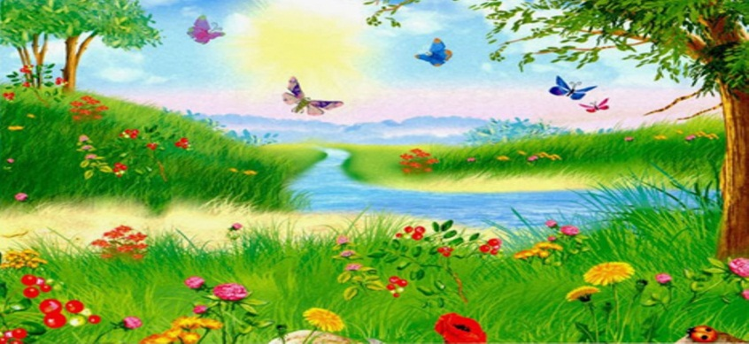

- Что можно делать летом?(загорать, купаться, собирать ягоды, грибы и т.д.)

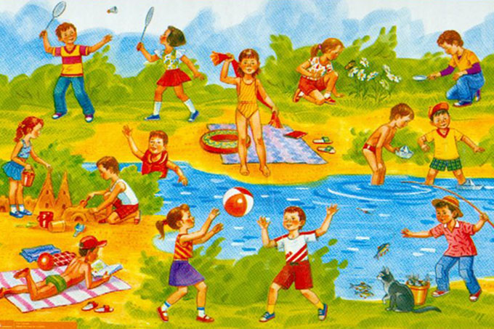

-Закрепите название летних месяцев;

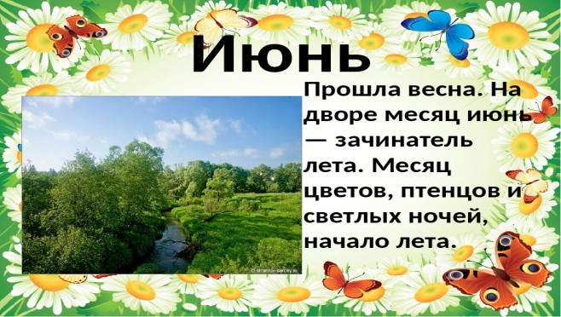 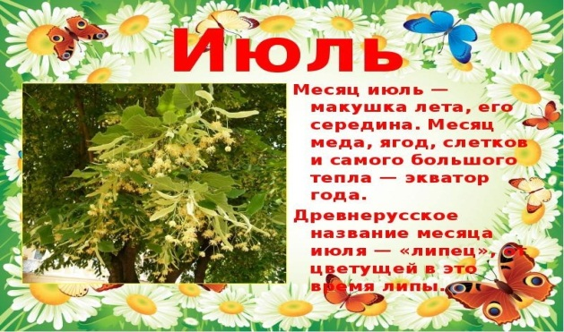

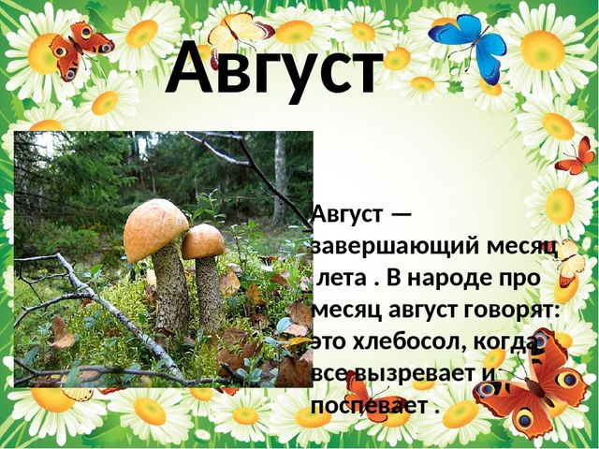

2. Поиграйте с ребенком в игру «Назови четвёртый лишний»

Роза, ромашка, тюльпан, лебедь (лишний лебедь, так как это птица, а роза, ромашка и тюльпан цветы)

Клубника, лиса, черника, земляника (лишняя лиса, так как она-лесной зверь, а клубника, черника, земляника - ягоды)

3. Упражнения, направленные на развитие внимания

«Что бывает летом?»

Взрослый перечисляет ряд слов, например: снег, радуга, дождь, ягода, листопад, ребёнок хлопает в ладоши, если услышит слово, связанное с летом.

4. ***Пальчиковая гимнастика по теме «Лето»***

*(загибаем по одному пальчику)*

Чтотакое лето? Это много света,

Это поле, это лес,

Это тысячи чудес,

Это в небе облака,

Это быстрая река,

Это яркие цветы,

Это синь высоты!

***Конспект беседы: «Ах, лето красное»***

***для подготовительной группы***

***Цель:*** Формировать представление о признаках лета.

***Задачи:***

Развивать интонационную выразительность речи.

Упражнять в отгадывании загадок.

Знакомить с правилами поведения в природе.

Предварительная работа: беседы на тему « Лето», заучивание стихов о лете, рассматривание иллюстраций, рисование летних пейзажей

***Ход беседы:***

**Родитель:**

Зеленеют луга,

В небе радуга – дуга

Солнцем озеро одето,

Всех зовёт купаться ***(Лето)***

По каким признакам мы определяем, что наступило лето? *(солнце ярко светит, звонко поют птицы, летают бабочки)*

***Дидактическая игра «Семицветик»***

А как называются летние месяцы? *(июнь, июль, август)* .В народе июнь зовётся разоцвет. Так как в июне цветут растения, цветы. Июль - липец, потому что цветёт в это время липа. Август - последний месяц лета, его называют хлебосол, припасиха. Как вы думаете, почему? Показывайте картинки к каждому месяцу.

***А теперь отгадайте мои загадки:***

Он песчаный, ждёт нас летом.

Светят тёплые лучи, и на берегу прогретом

Дети лепят куличи *(пляж)*.

Летом много я тружусь

Над цветочками кружусь,

Наберу нектар - и пулей

Полечу в свой домик – улей ***(пчела****)*

Шевелились у цветка

Все четыре лепестка

Я сорвать его хотел

Он вспорхнул и улетел ***(бабочка)***

Летний дождь прошел с утра

Выглянуло солнце, удивилась детвора,

Посмотрев на солнце

Семицветная дуга заслонила облака *(****радуга)***

Дети, а какие цветы вы знаете, которые растут в нашем крае? *(****ромашка, василёк, иван-чай, зверобой, одуванчик)***

***Дидактическая игра «Собери картинку»***

На нашей земле растёт много цветов. Давайте прочитаем о них стихи.

Я гвоздика полевая

Маленький цветок

Среди ромашек белых

Горю, как огонёк

И дождик МНЕ НЕ СТРАШЕН, и ветер нипочём

Горю я и не гасну под солнечным лучом

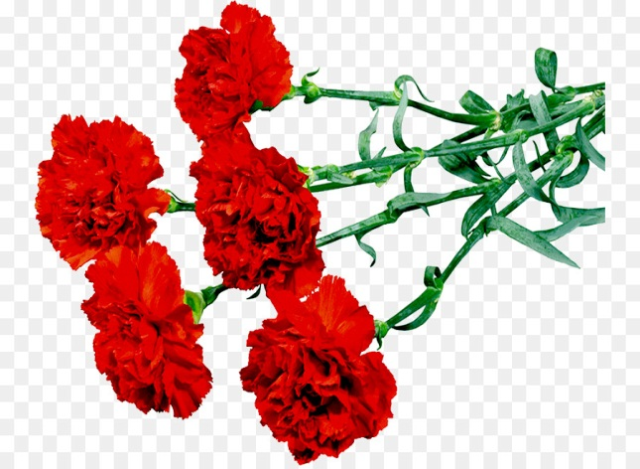

Мы ромашки, мы ромашки

Словно белые рубашки

На поляне луговой

Потанцуем танец свой

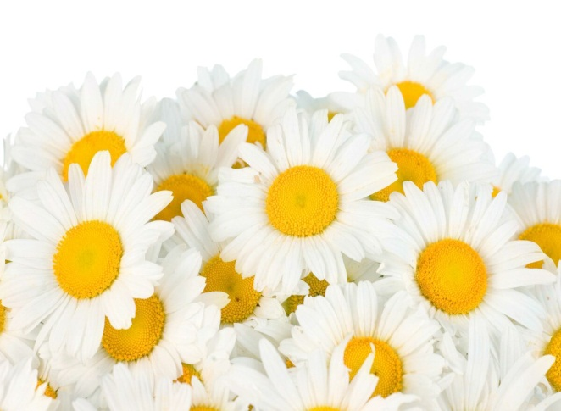

Одуванчик придорожный

Был как солнце, золотым,

Но отцвёл и стал похожим

На пушистый белый дым

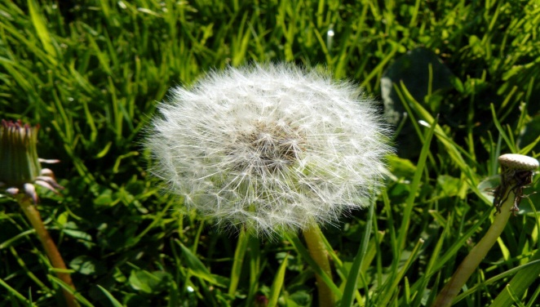

Замечательный цветок

Словно яркий огонёк

Пышный важный, словно пан

Нежный бархатный тюльпан

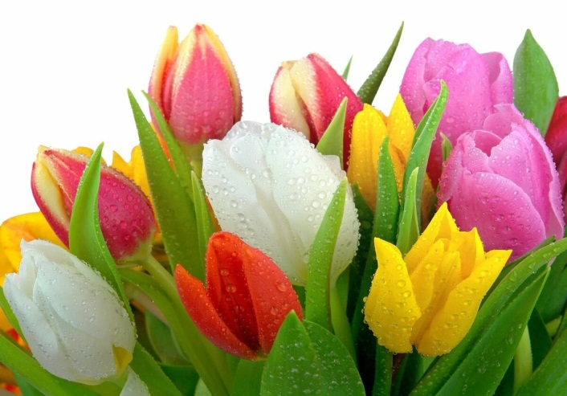

А что ещё растёт летом кроме цветов? ***(овощи, фрукты,ягоды)* .**

А вы любите лето? А за что вы любите лето? *(****ответы детей)*.**

Лето – прекрасная пора, пора ярких красок, цветов и солнца.

-Дети, а вы любите летом гулять на улице? А могут ли нам встретиться опасности? Какие? Можно ли трогать незнакомых насекомых? Что может произойти, если дразнить собаку?

***Дидактическая игра «Разрешается - запрещается».***

Предлагайте картинки к символам красного цвета подойти у кого картинки опасного поведения, а к зелёным - у кого изображения правильных действий.

***Дети, для здоровья необходимо больше находиться на свежем воздухе, играть в подвижные игры, чтобы быть ловкими, быстрыми, а значит здоровыми.***

***Рекомендация для родителей***

***«Здравствуй, лето!»***

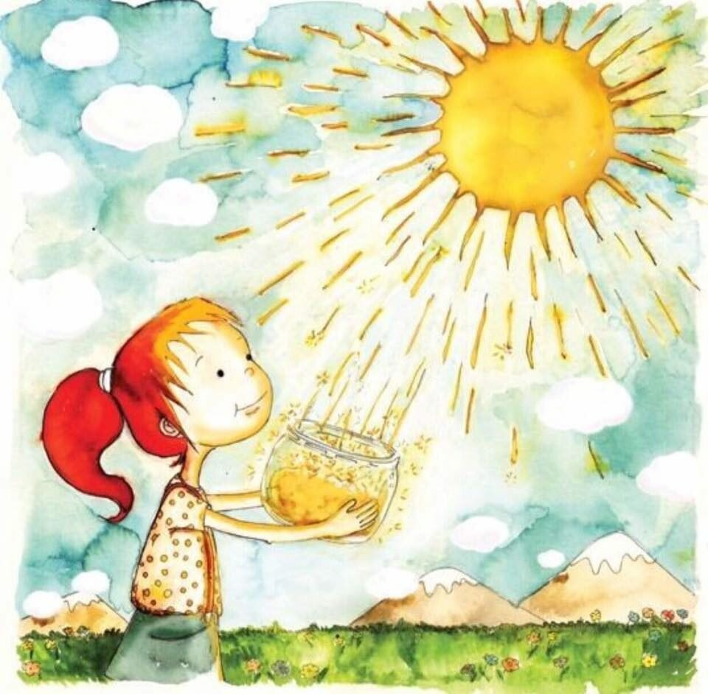

Что ты мне подаришь лето?

- Много солнечного света!

В небе радугу-дугу!

И ромашки на лу

***Что ты мне подаришь лето?***

***- Много солнечного света!***

***В небе радугу-дугу!***

***И ромашки на лугу!***

 Лето – долгожданное время года. Летом в полной мере мы пользуемся солнцем, воздухом, водой. Хочется провести лето активно, весело и с пользой для ребёнка.

     Теплая летняя погода – отличный повод поиграть с ребёнком на свежем воздухе.

-  Покататься с ним на велосипедах, попрыгать на скакалке, поиграть с мыльными пузырями, порисовать на асфальте цветными мелками.

-Устроить с детьми игры-соревнования, которые доставят вашим детям много радости и веселья.

- Организовать походы с ребёнком в парк, лес, где можно устроить мини-пикник.

 -Лето благоприятная пора для закаливания.

 Закаливание укрепляет здоровье ребёнка, повышает устойчивость организма к простудным заболеваниям.

- Делайте утром с ребенком зарядку. Эта полезная привычка формирует такие качества ребёнка как: дисциплинированность, самостоятельность, настойчивость;

- Разрешайте своему ребёнку побегать босиком по траве, теплому песку, речной гальке. Босоного хождение обладает замечательным эффектом закаливания.

     Один из лучших способов закаливания летом – это купание в реке, озере, море. Купание улучшает сон, аппетит. Собираясь на пляж,  объясните ребёнку правила безопасности, которые он обязательно должен соблюдать:

1. Не заходить в воду без присмотра взрослых;

2. Всегда находиться рядом с родителями, чтобы не потеряться в толпе, которая находится на пляже;

3. Не снимать головной убор, чтобы не получить солнечный удар;

4. После купания нужно хорошенько вытереться полотенцем.

 Расскажите своему ребёнку о жизни животных, наблюдайте за насекомыми, птицами, за растительным миром, за летними природными явлениями (радуга, дождь, дождевая туча, гроза). Соберите вместе с детьми разные растения и цветы, засушите их и можно сделать гербарий, а можно зимой делать  красивейшую аппликацию. Возьмите с собой на прогулку  альбом с цветными карандашами и рисуйте цветы, и даже целые пейзажи.

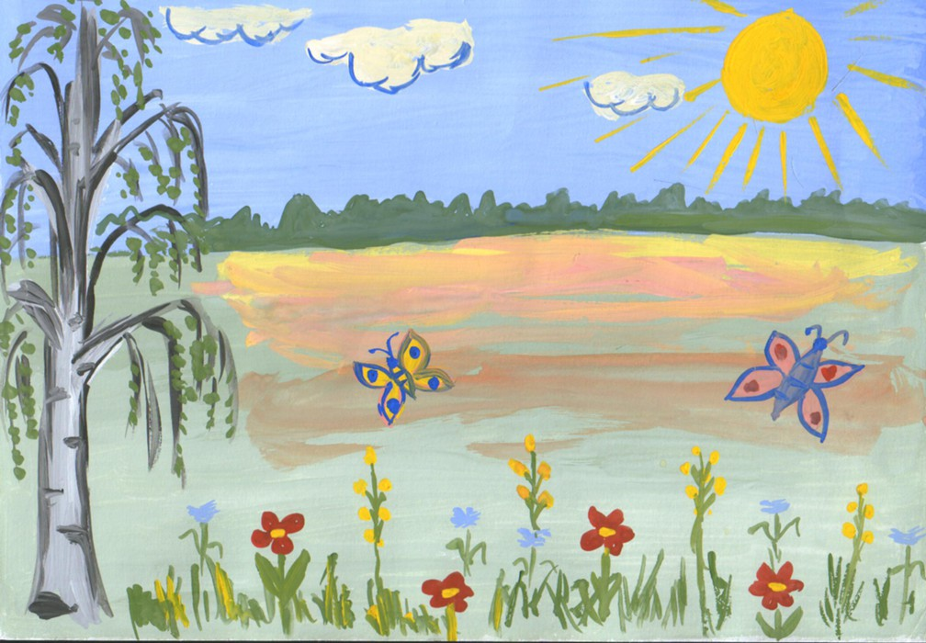

Если у вас появилось больше свободного времени, посвятите его чтению с ребёнком. Почитайте ему стихи и рассказы о лете:

 Е.Трутнева  «Лето»,  Я.Аким «Родник», В.Берестов «Веселое лето», Т.Бокова «Лето», И.Суриков «На лугу», А.Дитрих «Почему цветы красивые и душистые», К.Ушинский «Капустная белянка», Н.Сладков «Крапивница и лимонница», Н.Романова «Где дом?», В.Песков «Лечебница под сосной», В.Хмельницкий «Кому охота», И.Соколов-Микитов «Берёза» и конечно не забывайте про сказки, например сказка Х.К.Андерсон  «Дюймовочка», В.Ливанов «Дед Мороз и лето».

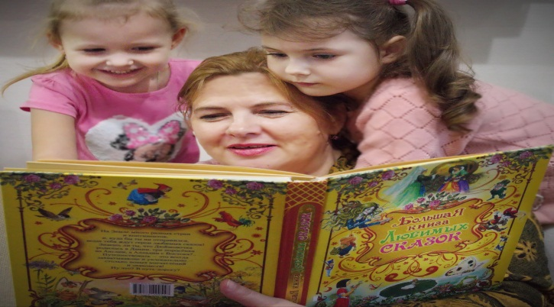

***Загадайте загадки:***

Я соткано из зноя,   
Несу тепло с собою,                                       
Я реки согреваю,                                   
«Купайтесь!» — приглашаю.    
И любите за это   
Вы все меня. Я — …   
***(Лето)***

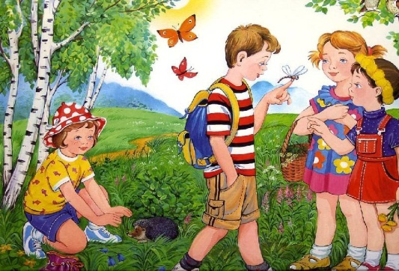

Ну-ка, кто из вас ответит:    
Не огонь, а больно жжет,    
Не фонарь, а ярко светит,              
И не пекарь, а печет?    
***(солнце)***



Утром бусы засверкали,    
Всю траву собой заткали,                        
А пошли искать их днем,    
Ищем, ищем — не найдем.    
***(роса)***

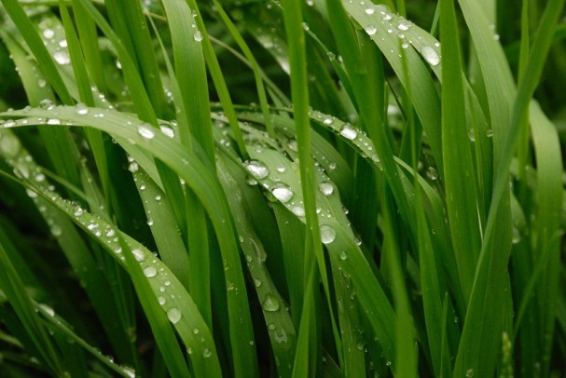

Летит огненная стрела.    
Никто ее не поймает:    
Ни царь, ни царица,                           
Ни красная девица.    
***(молния)***

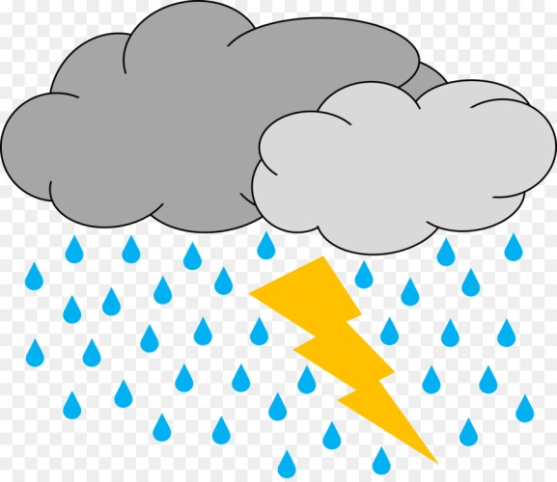

 Он зеленый, попрыгучий,           
Совершенно неколючий,    
На лугу весь день стрекочет,    
Удивить нас песней хочет.    
***(кузнечик)***

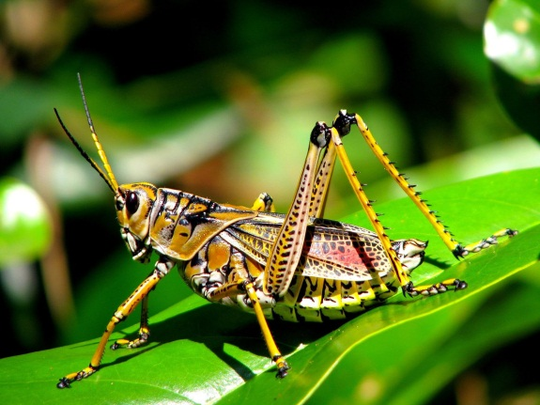

Шевелились у цветка                                          
Все четыре лепестка.    
Я сорвать его хотел,    
А он вспорхнул и улетел   
***(бабочка)***

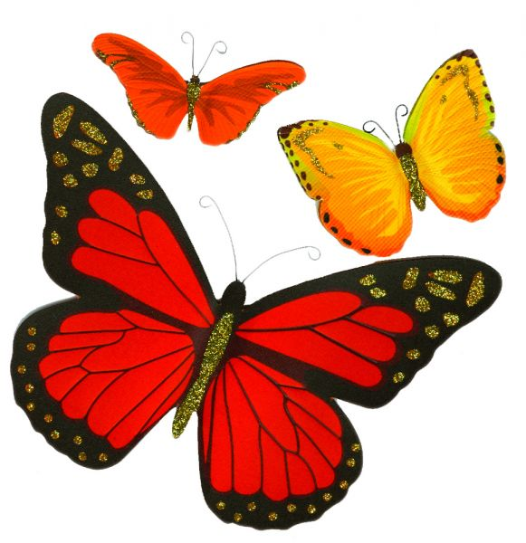

Бусы красные висят   
Из кустов на нас глядят,                 
Очень любят бусы эти   
Дети, птицы и медведи.    
***(малина)***

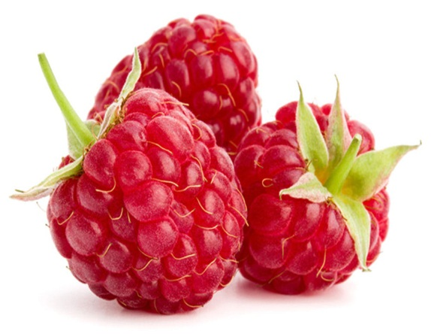

**Старайтесь как можно больше проводить время со своим ребенком, гуляйте, играйте, наблюдайте, закаляйтесь, ешьте витамины, и лето будем для вас незабываемым!**

**Артикуляционная гимнастика**

**"Овощи"  
**

**1. Развитие мелкой моторики. Координация движений в сочетании с речью**

Поочередно загибать пальцы.

**Сколько грядок в огороде?**  
В огороде у Федоры  
Растут на грядках помидоры,   
А на грядке у Филата   
Mнoгo разногo салата.  
У бабушки Феклы   
Четыре грядки свеклы.  
У дядюшки Бориса   
Очень мноro есть редиса.  
У Маши и Антошки   
Две гряды картошки.  
Рад, два, три, четыре, пять  
Поможем урожай собрать.

***  
Повторяй за мной зарядку.  
В ней звук «**Т**» пришел на грядку.  
Тыква - вот, а вот - томат.  
Здесь - капуста, здесь - салат,   
Тмин, картошка, артишок   
И петрушки корешок.  
Все, что вырастили мы,   
Будем есть мы до весны.  
(Е. Карельская)

**2. Упражнения для мышц шеи. Работа над дыханием**

Высматриваем огурцы. Вытянуть шею (вдох ртом). Наклонить голову вперед вниз выдох носом). «Посмотрим, будет ли дождик». Поднять голову в исходную позицию, затем откинуть назад (вдох ртом), вернуться в исходную позицию (выдох носом).

Что мы видим слева, а что - справа? Посмотреть направо увидеть «арбуз», посмотреть налево - увидеть «дыню». Поворачивать голову в стороны: налево (вдох носом) - прямо (выдох ртом); направо (вдох ртом) - прямо (выдох носом).

**3. Мимические упражнения**

Чистим и едим лук. От лука слезятся глаза. Он горький.  
Огородное пугало. Показать: вы испугались огородного пугала.  
Изобразить страшное пугало, чтобы все птицы вас испугались.

**4. Упражнения для жевательно-артикуляционных мышц**

Стручок фасоли. Изобразить створки фасоли. Челюсти в спокойном состоянии (счет «раз», «два»). «Стручок лопнул» - движение нижней челюсти вперед (на счет «три»):   
а) без нажима языком на нижнюю челюсть;  
б) с сильным нажимом - подталкиванием языком нижней челюсти вперед.

**5. Упражнения для rуб и щек**

Пришли дети в огород, от удивления открыли рот, увидев огромную тыкву. Широко открыть рот (удерживать под счет до «пяти-шести» ).

**Толстячки - худышки.**Изобразить овощи на грядкe. Арбузы, тыквы, кочаны капусты - «толстячки»; лук, чеснок, стручок гороха и другие - «худышки».

**6. Упражнения для языка**

Лопата. «Надо выкопать картофель, приготовьте лопаты». Язык лежит на нижней губе в спокойном состоянии.  
Копаем картошку. Кончик языка поднимать и опускать, закрывая то верхнюю, то нижнюю губу.  
Кабачок, кабачок, покажи-ка свой бочок. Широко открыть рот, закрыть «широким». языком верхние зубы. Опустить язык за нижние зубы.  
Ровная дорожка (или грядка) в огороде. Широко открыть рот, опустить язык за нижние зубы.  
Игра «Я - не Я». Опускать кончик языка за нижние зубы, губы в улыбке. Педагог произносит предложения: «Я люблю морковь», «Я люблю огурец», «Я люблю сырую картошку» и т. д. Дети отвечают: «И я, И яl» или «Не я, не яl».

**7. Развитие физиологического дыхания**

Игровое упражнение «Арбуз». Положить руки ниже ребер, сделать вдох и надуть живот как арбуз (под счет до «трех»). Выдох живот втянуть (похож на ямочку).

**8. Развитие речевого дыхания и голоса**

Разговоры овощей. Произносить слоговые сочетания от имени Помидора (хвастливо) и Огурца (обиженно). Помидор хвастается перед Огурцом тем, что он красный, красивый: «Па-пу, пы-по!» Огурец: «Пы-бы, по-бо». Кабачок говорит Баклажану, что ему надоело лежать на грядке: «То-ты-ту».  
Произносить «Ох!», «Ах!», «Ух!» шепотом, тихо и громко от имени дедушки, бабушки и внучки.

**9. Речевая зарядка**

«Ох! Ох! Ох!» - ворчит Горох. Помидоры: «Ах! Ах! Висим мы на кустах». Лук: «Ух! Ух! Ух! Какой на мне кожух!» Огорченные овощи. Морковь: «ОЙ! ОЙ! ОЙ! Меня никто не выдергивает!» Картофель: «ОЙ! ОЙ! Ой! Меня никто не копает!» .

**Артикуляционная гимнастика**

**"Фрукты"  
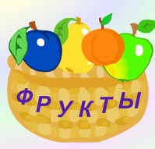**

**1. Развитие мелкой моторики**

Выполнять действия в соответствии с содержанием стихотворений.

С веток ягоды снимаю  
И в лукошко собираю.  
Ягод - полное лукошкоl   
Я попробую немножко.  
Я поем еще чуть-чуть   
Легче будет к дому путь.  
Я поем еще малинки.  
Сколько ягодок в корзинке?  
Раз, два, три, четыре, пять...  
Снова буду собирать.  
( И. Лопухина)

Палец толстый и большой   
В сад за сливами пошел.  
Указательный с порога  
Указал ему дорогу.  
Средний пальчик - самый меткий:  
Он сбивает сливы с ветки.  
Безымянный поедает,  
А мизинчик-господинчик  
В землю косточки сажает.

Поочередно загибать пальчики сначала правой, а затем левой руки.

**Апельсин**   
Мы делили апельсин,   
Много нас, а он один.  
Эта долька - для ежат,   
Эта долька - для ужат,   
Эта долька - для утят,   
Эта долька - для котят,  
Эта долька - для бобра,   
А для волка - кожура.  
Он сердит на нас - беда.  
Разбегайтесь кто куда!

**2. Мимические упражнения**

Выразить удовольствие от приятного запаха земляничного варенья, запаха розы, аромата яблока.  
Сладкое яблоко. Передать эмоциональное состояние: вы едите сладкое яблоко, сладкий виноград, кислый лимон, терпкую хурму или айву.  
Выразить свое состояние в ситуациях: видите червяка в яблоке, червяк грызет яблоко.  
Яблоко свалилось нам на голову.

**3. Упражнения для мышц шеи.  
Развитие дыхания**

Вдох носом - повернуть голову влево. Увидели очень большое яблоко. Выдох ртом с произношением звука 0-0-0. Повернуть голову направо. Какая огромная грушаl Вдох носом, выдох ртом.

**4. Упражнения для жевательно-артикуляционных мышц**

Игровое упражнение «Жуем твердую грушу».

**5. Упражнения дпя губ и щек**

Щечки-яблочкu. Ваши щечки круглые как яблочки. Надуть обе щеки.  
Спрячем сливу за щеку. Надувать попеременно, то правую, то левую щеку.  
Круглая виноградинка. Вытянуть губы вперед узкой трубочкой.  
Банан. Улыбнуться, приподняв уголки губ вверх. Губы сомкнуты.

**6. Упражнение для языка**  
  
Язычок пролезает через щель в заборе в сад. «Широкий» язык с силой протискивается между зубами.  
Колья забора острые - вот такие. Показать «острый» язык.  
По очереди высовывать то «широкий», то «узкий» язык.

Язык "лопаткой" положи   
И спокойно подержи.  
Язык "колышком" потом   
Потянем тонким острием.

Чашечка. Сделать из языка «чашечку». «В Машину чашечку я налью апельсиновый сок, в Колину - яблочный, в Димину - сливовый. Какой сок налить тебе, Саша?»

**7. Развитие речевого дыхания и голоса**

*Нюхаем садовые цветы* (розы, хризантемы). Вдох через нос, выдох ртом.  
*Сбор урожая*. Срываем яблоко с высокой ветки. Исходная позиция - стоять прямо. Поднять руки - вдох. Кладем яблоки в корзину. Опустить руки, наклонить корпус вперед и вниз - выдох.  
Сорвали и попробовали айву. Невкусная айва: "Фа-фо, фы-фу!"  
*Маша и Даша в саду*. Пришли девочки в сад, увидели много-много фруктов и удивились:"О-о-о-о-о-о!" Вдруг, откуда ни возьмись, выбежала собачка и залаяла: "Ав-ав-ав-ав!" (На одном выдохе, сначала тихо, затем громко.)  
Разговоры фруктов. Произнесение слоговых сочетаний от имени разных фруктов. Яблоко сердится на Гусеницу: "Фу-фа-фу!" Вишни просят Скворцов не клевать их: "Пта-пты-пто, пта-пту-пты".  
Яблоки падают на траву: "Бам-бом-бум!»

**Артикуляционная гимнастика**

**"Одежда"**

**1. Развитие мелкой моторики**

Выполнять действия и движения в соответствии с содержанием стихотворений.

|  |  |
| --- | --- |
| **\*\*\*** В понедельник я кроила,  А во вторник - платье шила. В среду - фартук вышивала,  А в четверг - белье стирала: Все свои платочки  И братишкины носочки. А в пятницу, субботу  Отдыхала от работы. | http://www.teremoc.ru/razvgame/image/odegda.jpg |
| **ЛЯПЫ-ТЯПЫ**  По дороге в Тяпы-Ляпы  Шли гуськом четыре шляпы. Шляпу старую с пером  Звали дедушкой Петром. Шляпу с кисточкою синей  Звали бабушкой Аксиньей. Шляпу с красной ленточкой  Звали внучкой Леночкой. Ну, а шляпу с козырьком  Звали внуком Игорьком.  Тяпы-Ляпы - это дача. Есть у шляп одна задача: Дождик ночью прошyмел, В огороде уйма дел. И спешат четыре шляпы  Лук полоть, картошку тяпать. Вот пришли, передохнули,  Разом тяпками взмахнули. Вскоре каждая из шляп  Стала тяпать: Тяп-тяп-тяп!  (В. Кудрявцева) |

**2. Мимические упражнения**

Передать эмоции: радость, удивление, восхищение и печаль.  
Показать: вы радуетесь покупке новой одежды, удивляетесь необычному наряду, восхищаетесь новым костюмом мамы; печалитесь, нечаянно порвав одежду.

**3. Упражнения для мышц шеи**

Испачкали платье и рассердили маму. Прижать ладони к ушам.  
Наклонять голову из стороны в сторону с сопротивлением рук, произнося: «Ай-ай-ай-айl» Выразить смущение.

**4. Упражнения для жевательно-артикуляционных мышц**

Стучит швейная машинка. Максимально часто открывать рот с произнесением слогов: «Ба-ба-ба-ба-ба, бы-бы-бы-бы-бы, пы-бы-пыбы-пы-бы» .

**5. Упражнения для rуб**

Застегивание и расстегивание молнии. Улыбнуться, крепко сомкнуть губы, удерживать их в таком положении под счет до «пяти» (застегнули молнию). Разомкнуть губы (расстегнули молнию).  
Большие пуговицы и маленысие пуговки. Максимально округлить губы (большая пуговица), вытянуть губы узкой «трубочкой» (маленькая пуговка).

**6. Упражнения для языка**

Иголочка. Вытянуть «острый» язык как можно дальше изо рта и удерживать его в таком положении (под счет до «пяти-шести » ).  
Воротник с широкими и острыми краями. Чередовать положения «широкого» и «узкого» языка. Положить «широкий» язык на нижнюю губу «<круглый воротничок»). Вытянуть «острый» язык«воротничок С острыми краями».  
Белье на ветру. Широко открыть рот и прижать кончик языка к верхним зубам, удерживать его в таком положении (под счет до «шести» ).  
Шитье на разных швейных машинках. Широко открыть рот.  
Поднять язык за верхние зубы, боковые края прижать к коренным зубам и произносить: «Д-д-д-д-д» (шьем на электрической швейной машинке), «Т-т-т-т-т» (шьем на ручной швейной машинке).  
Строчка. Кончик языка «иголочкой» ритмично касается верхней губы, начиная с уголка рта.

**7. Развитие дыхания и голоса.  
Развитие переключаемости органов артикуляции**

Шитье одежды. Шьем и напеваем песенки: «Ля-ли-ле, ли-ля-лю».  
Укололи пальчик. Подуть на больное место (продолжительный выдох через рот), произнести на одном выдохе слоги: «Ой-ой-ой-ой!», а затем предложения: «Ой, ой, ой, болит пальчик мой!», «Уй-уй-уй, ты на пальчик свой подуй!».

**8. Речевая зарядка.  
Развитие интонационной выразительности речи**

**Где мой пальчик?**  
Маша варежку надела.  
- Ой, куда я пальчик дела?  
Нету пальчика, пропал,  
В свой домишко не попал!  
Маша варежку сняла -   
Поглядите-ка, нашла!  
Ищешь, ищешь - и найдешь.  
- Здравствуй, пальчик,   
Как живешь?

***Конспект экспериментальной деятельности в подготовительной группе, «Радуга в стакане»***

***Цель:*** познакомить детей со свойствами воды,

***Материалы:*** пищевые краски, сахар, вода

***Оборудование***: пластиковые стаканчики, ложечка

Уважаемые родители и дети! Мы уже узнаем , что обыкновенная вода удивительное вещество. Она может быть бесцветной прозрачной, а может быть и цветной. Из безвкусной – превратиться в сладкую или горькую, потому что вода умеет растворять другие вещества. У воды даже может быть температура!

***Выполнение эксперимента***

Вот и сегодня я хочу предложить интересный опыт, который не требует больших денежных вложений, яркий и захватывающий. Всё , что потребуется это сахар, от 3 до 5 стаканов, пишевая краска разных цветов, шприц или простая столовая ложка.

***Проведём эксперимент:*** добавьте в 1 стакан 3 столовые ложки сахара, во 2 – 4 ложки, в 3 – 5, и т.д.

Поставьте по порядку, и запомните сколько сахара в каком стакане, теперь добавьте в каждый стакан по 3 столовые ложки воды. Перемешайте. Добавьте немного красной краски в 1 стакан, немного жёлтой во 2, зелёную в 3, синюю в 4 и т.д. снова перемешайте.

В первых двух раствориться быстро и полоностью, а последующих не полностью и долго

. 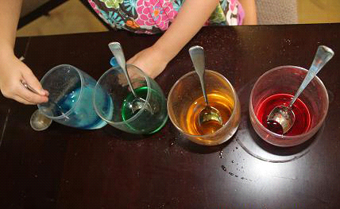

Теперь возьмём шприц или столовую ложку, чтобы аккуратно вливать в окрашенную воду в стакан. Первый слой будет синим, потом зелёным, жёлтый и красный. Если вливать новую порцию аккуратно поверх предыдущей, то вода не смешается, а разделиться на слои,из-за разного содержания сахара в воде, то есть из-за разной плотности воды

. 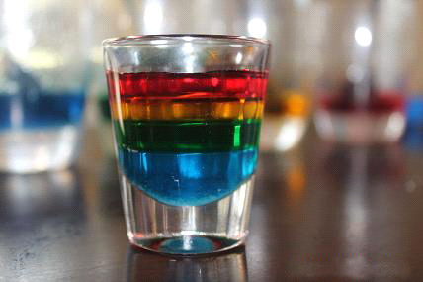

***подводим итог.***

В чем же секрет? Концентрация сахара в каждой раскрашенной воде была разной. Чем больше сахара, тем выше плотность воды и тем ниже этот слой будет в стакане. Жидкость с наименьшим содержанием сахара, а соответственно, с наименьшей плотностью окажется на самом верху.

***Удачных экспериментов!***

Сегодня вы многое узнали и запомнили. Я благодарю вас за прекрасную работу! Занятие окончено.

***Будьте здоровы!***

***Я, скоро к вам, снова приду в гости! Сидим дома не скучаем!***

